Sproglig variation i træningsdata

Stræb efter: 20 eksempler per intent (helst ikke under 10 eller over 40)

Lav variation i:
Vigtige ord/fraser
Sætningstyper
Ordstilling

Brug synonymer for udsagnsordene:
  - Afmelde: melde sig ud, melde mig af, melde mig ud af, framelde, opsige, fjerne fra, udmelde
  - Skifte X: få ny X, ændre X, tilmelde sig en anden X
  - Godkende: tillade, sige ja, acceptere, takke ja, ønsker at få

Brug synonymer for navneordene:
  - Beboerindskudslån: Indskudslån, lån til indskud, lån til beboerindskud, lån til indskud
  - Digital post: Sikker post, sikker mail, digitale postkasse, e-boks, sikker postkasse, sikker e-mail

Variation i ordstilling
Pris for rottebekæmpelse  Hvad koster rottebekæmpelse  Hvad skal jeg give for rottebekæmpelse | Rottebekæmpelse står kun sidst i sætningen
Pris for rottebekæmpelse  Rottebekæmpelse pris  Koster rottebekæmpelse noget  Har rottebekæmpelse en pris | Rottebekæmpelse står mange steder i sætningen

Variation i sætningstyper:
  - Bydeform: Hjælp mig med at få nyt pas
  - Ja/nej-spørgsmål: Kan du hjælpe mig med nyt pas?
  - Hv-spørgsmål: Hvordan laver man et nyt pas?
- Inkluder forskellige slags hv-ord: Hvad, hvem, hvor, hvornår, hvorfor, hvordan
  - Statements: Jeg skal have et nyt pas
  - Stikord: Nyt pas

Hvornår skal du oprette child-intents?

Opret child-intents, hvis begrebet kan forklares uden de officielle fagbegreber:

  - Beboerindskudslån: ”Hjælp med penge til indskud”
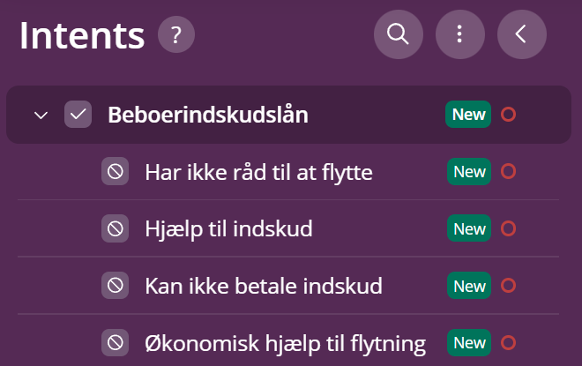
  - Sygedagpenge: ”Ydelse når jeg er sygemeldt”
  - Flextransport: ”Blive kørt til lægen som pensionist”

Opret child-intents, som beskriver problemet, ikke løsningen:

  - Beboerindskudslån: ”Har ikke råd til at flytte”
  - Sygedagpenge: ”Jeg er syg og får ikke løn”
  - Flextransport: ”Jeg er 81 og kan ikke selv køre til lægen”

Problem: Manglende økonomi til flytning
Løsning: Beboerindskudslån

Opret child-intents, hvis der er beskrives forskellige handlinger:
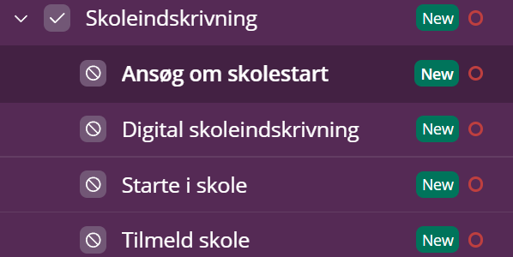
- Pasfornyelse
- Bestil pas
- Ansøg om pas
- Forny pas
- Få lavet nyt pas
- Få et nyt pas
- Udfyld pasansøgning

Opret child-intents, hvis der er mere specifikke scenarier:
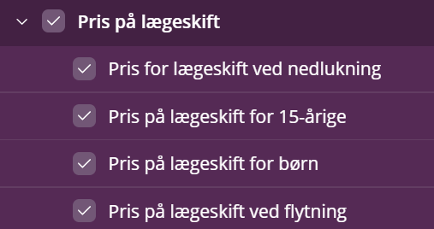
- Afhent pas
  - Afhent pas i dokumentboks
  - Afhent pas til børn
  - Afhent pas med fuldmagt
    - Afhent pas for en anden

Husk at tilføje 5-10 testsætninger!

Efter træning

Hvis et intents har mere end 10 forskellige important words skal der enten ryddes op i sætningerne, eller opdeles i flere intents

Hvis for mange sætninger ikke har de samme important words, bør intentet splittes op

